**РОСЖЕЛДОР**

**ФЕДЕРАЛЬНОЕ ГОСУДАРСТВЕННОЕ БЮДЖЕТНОЕ ОБРАЗОВАТЕЛЬНОЕ**

**УЧРЕЖДЕНИЕ ВЫСШЕГО ОБРАЗОВАНИЯ**

**«СИБИРСКИЙ ГОСУДАРСТВЕННЫЙ УНИВЕРСИТЕТ ПУТЕЙ СООБЩЕНИЯ» (СГУПС)**

Кафедра «Информационные технологии транспорта»

**Расчётно-графическая работа**

по дисциплине «Объектно-ориентированное моделирование»

«Объектно-ориентированное моделирование рабочего места ДСПП»

**Руководитель Разработал**

**канд. техн. наук, доц. студент гр. БПИ-211**

________________**Уланов А.А. _______________Рязанов К.В.**

**ст. преп.**

________________**Распопина Т.А.**

*(подпись)* *(подпись)*

_________________ _______________

*(дата проверки)* (*дата сдачи на проверку)*

**Краткая рецензия:**

____________________________________________________________________

____________________________________________________________________

____________________________________________________________________

____________________________________________________________________

*_________________________________*

*(*запись о допуске к защите)

________________________________ _________________________________

(оценка по результатам защиты) (подписи преподавателей)

Новосибирск 2023 год

СОДЕРЖАНИЕ

ВВЕДЕНИЕ 3

ЗАДАНИЕ 4

ОСНОВНАЯ ЧАСТЬ 6

1 Техническое задание на разработку модуля ДСПП 6

1.1 Общие сведения 6

1.2 Назначение и цели создания (развития) модуля 6

1.3 Характеристика объектов автоматизации 6

1.4 Требования к модулю 6

1.5 Состав и содержание работ по созданию модуля 7

1.6 Порядок контроля и приемки модуля 7

1.7 Требования к составу и содержанию работ по подготовке объекта автоматизации к вводу системы в действие 7

1.8 Требования к документированию 8

1.9 Источники разработки 8

2 Диаграмма вариантов использования 8

3. Диаграмма последовательности 11

4. Диаграмма классов 13

5. Диаграмма деятельности 16

6. Диаграмма состояний для стрелочного перевода 18

7. Описание управляющих и обеспечивающих процессов 19

ВЫВОД 22

СПИСОК ЛИТЕРАТУРЫ 23

ВВЕДЕНИЕ

Объектно-ориентированное моделирование (ООМ) - это подход к моделированию приложения, который используется в начале жизненного цикла программного обеспечения при использовании объектно-ориентированного подхода к разработке программного обеспечения.

Жизненный цикл программного обеспечения обычно делится на этапы, идущие от абстрактных описаний проблемы к дизайну, затем к кодированию и тестированию и, наконец, к развертыванию.Моделирование выполняется в начале процесса. Причины моделирования системы перед написанием кода следующие:

Пользователи обычно не могут понимать язык программирования или код. Диаграммы моделей могут быть более понятными и могут позволить пользователям давать разработчикам отзывы о соответствующей структуре системы. Ключевой целью объектно-ориентированного подхода является уменьшение "семантического разрыва" между системой и реальным миром путем использования терминологии, которая совпадает с функциями, выполняемыми пользователями. Моделирование является важным инструментом для облегчения достижения этой цели.

Целью большинства программных методологий является сначала определение функциональности, которую должна предоставлять система, без учета ограничений реализации, а затем рассмотрение, как использовать это описание и доработать его в реализуемый дизайн и код с учетом таких ограничений, как технология и бюджет.

Объектно-ориентированное моделирование обычно выполняется с помощью вариантов использования и абстрактных определений наиболее важных объектов. Наиболее распространенным языком, используемым для объектно-ориентированного моделирования, является UML.

## ЗАДАНИЕ

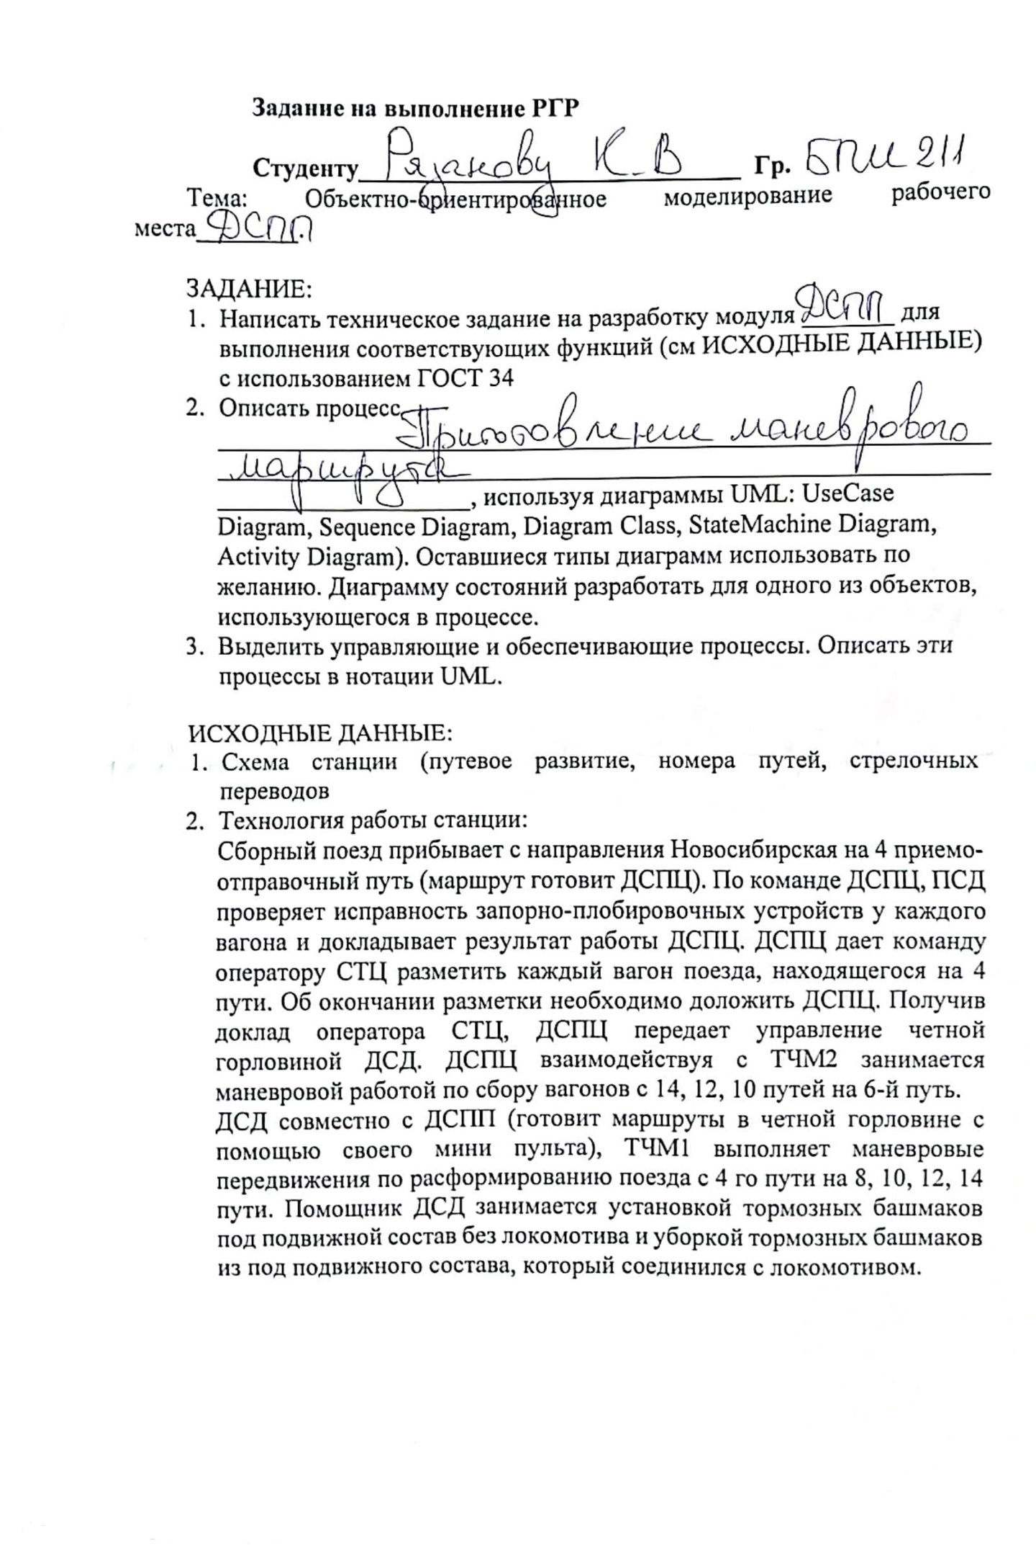

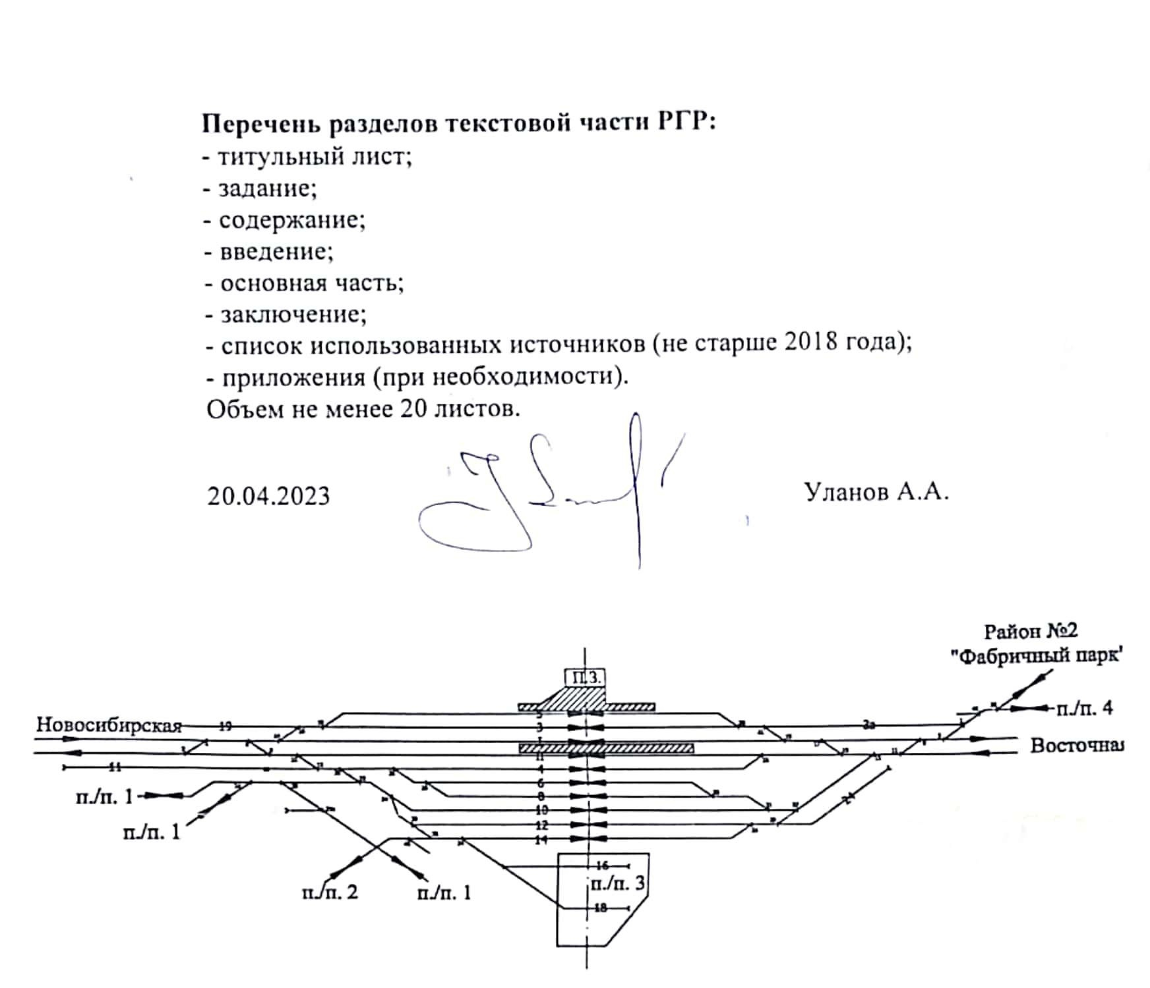

ОСНОВНАЯ ЧАСТЬ

1. **Техническое задание на разработку модуля ДСПП**
   1. **Общие сведения**

Наименование модуля: Дежурный по парку.

Краткое наименование модуля: ДСПП.

* 1. **Назначение и цели создания (развития) модуля**

Назначением модуля является автоматизация процесса подготовки маневровых маршрутов и обеспечение быстрого расформирования поезда на станции.

Целью создания модуля является предоставление ДСПП информации о работе станции, возможности составлять маневровые маршруты и руководить маневрами.

* 1. **Характеристика объектов автоматизации**

Объектом автоматизации является рабочее место дежурного по парку, его характеристика:

После разметки и проверки исправности прибывшего поезда ДСПП получает управление четной горловиной от ДСПЦ для расформирования поезда на 8, 10, 12 и 14 пути. Далее ДСПП готовит маневровые маршруты на пути согласно разметки, переводя стрелочные переводы и переключая маневровые светофоры, руководит ТЧМ2 во время маневров.

* 1. **Требования к модулю**

Функциональные требования:

* Возможность подготовки маневровых маршрутов.
* Возможность получения информации о разметке вагонов.
* Возможность отображения карты станции и перемещения вагонов на ней.
* Возможность связи с ТЧМ2 и ДСД.
* Возможность перевода стрелочных переводов.
* Возможность переключения маневровых светофоров.

Технические требования:

* Быстродействие системы про нормальных нагрузках.
* Совместимость с Ж/Д информационной системой.
  1. **Состав и содержание работ по созданию модуля**
* Проектирование архитектуры модуля со связями между классами.
* Разработка программного кода включаю такие классы как: маневровый светофор, переводная стрелка, подвижной состав, маневровый маршрут, рельсовая цепь.
* Разработка пользовательского интерфейса для ориентации по схеме станции и выполнению работы по подготовке маневровых маршрутов.
  1. **Порядок контроля и приемки модуля**

Система считается контрольно-пропускной и готовой к приемке, после выполнения следующих работ:

* Проверка и исправление ошибок в программном коде.
* Тестирование системы путем моделирования прибытия поезда на 4 путь и процесса его расформирования.
* Внедрение модуля на объект автоматизации с проведением инструктажа по работе системы.
  1. **Требования к составу и содержанию работ по подготовке объекта автоматизации к вводу системы в действие**
* Предварительно изучить работу дежурного по парку и принять необходимые меры к улучшению удобства работы.
* Предоставить необходимые технические условия для подключения и функционирования системы.
* Подготовить данные для импорта в систему.
  1. **Требования к документированию**
* Разработать техническую документацию на систему (описание функций, порядок установки и настройки, инструкции, руководство пользователя).
* Предоставить техническую и административную документацию заказчику в электронном виде.
  1. **Источники разработки**
* Схема станции.
* Технология работы станции.
* Должностная инструкция ДСПП.

1. **Диаграмма вариантов использования**

Для построения диаграммы вариантов использования описывающую процесс приготовления маневрового маршрута в начале поместили на диаграмму действующие лицо (ДСПП), рисунок 2.

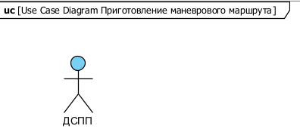Рисунок 2 — Добавление Actor

Далее добавили варианты использования: получение информации о разметке поезда на 4 пути, переключение маневровых светофоров, контроль правильности положения стрелок. Соединили их с действующим лицом связью «Association», рисунок 3.

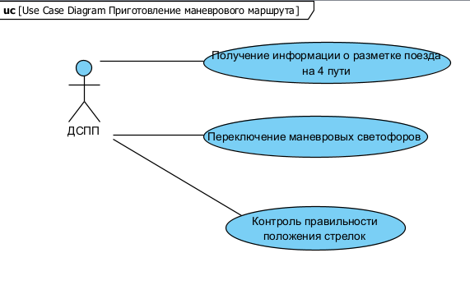

Рисунок 3 - Добавление и соединение вариантов использования

Декомпозируя вариант использования «Контроль правильности положения стрелок», добавили вариант использования «Проверка положения стрелок», его соединили связью «Include», указывающей на содержание одного варианта использования в другом, рисунок 4.

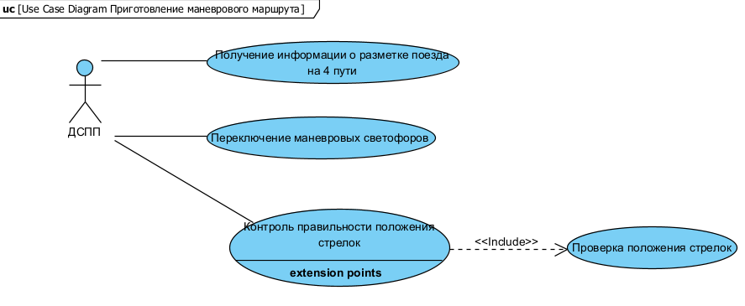Рисунок 4 — Добавили варианта использования «Проверка положения стрелок»

Далее добавили расширяющий вариант использования «Перевод стрелок», его соединили связью «Extend», рисунок 5.

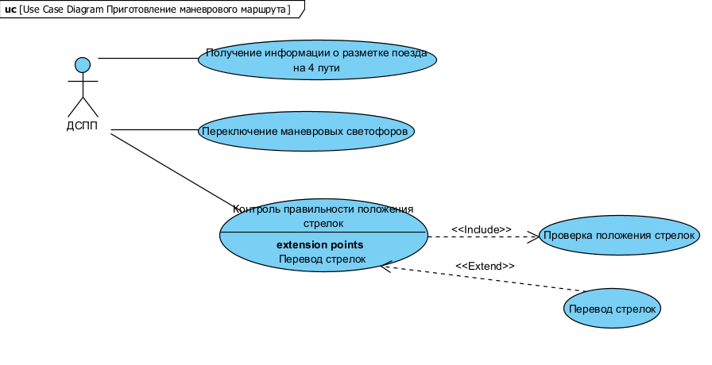Рисунок 5 — Декомпозиция элемента «Контроль за правильностью положения стрелок»

1. **Диаграмма последовательности**

Для построения диаграммы последовательности описывающую процесс приготовления маневрового маршрута в начале поместили на диаграмму действующие лицо (ДСПП), рисунок 6.

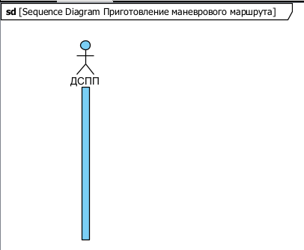

Рисунок 6 — Добавление Actor

Далее добавили линии жизни объектов: подвижной состав, мини пульт, стрелочный перевод и маневровый светофор, рисунок 7.

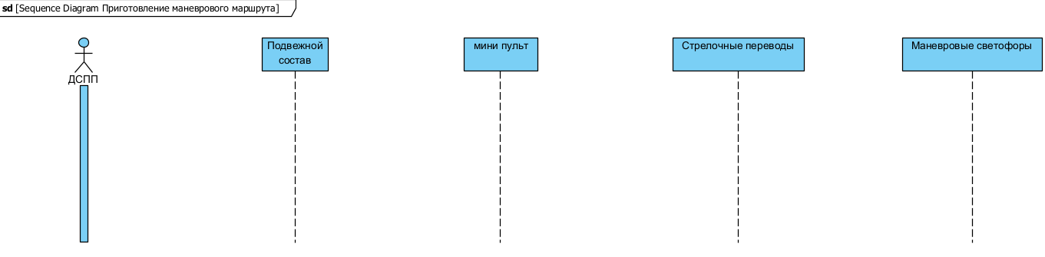Рисунок 7 — Добавление линий жизни объектов

После добавили последовательные сообщения актера и объектов друг другу, рисунок 8.

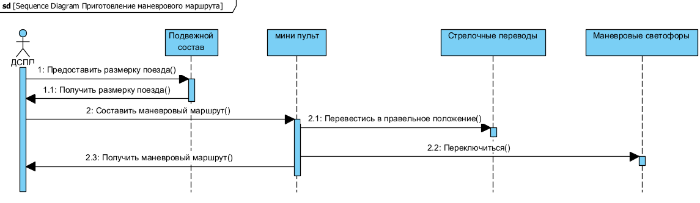Рисунок 8— Добавление сообщений

1. **Диаграмма классов**

Для построения диаграммы классов в начале на диаграмму поместили класс «Рельсовая цепь», его свойства: номер, координаты, состояние и метод «Отобразить цепь», рисунок 9.

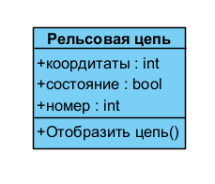

Рисунок 9 — Добавление класса «Рельсовая цепь»

Далее добавили класс «Маневровый светофор», его свойства: цвет, координаты, номер и метод «Изменить цвет()», рисунок 10.

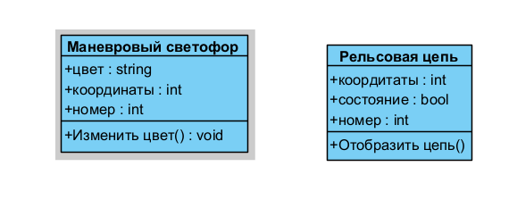

Рисунок 10 — Добавление класса «Маневровый светофор»

После добавили класс «Стрелочный перевод», его свойства: номер, положение и метод «Перевести()», рисунок 11.

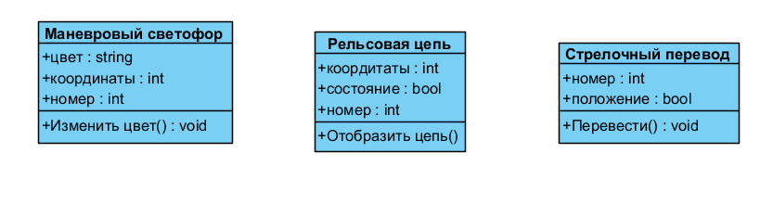Рисунок 11 — Добавление класса «Стрелочный перевод»

После добавили классы «Подвижной состав», со свойствами : координаты, разметки; и класс «Маневровый маршрут» ,со свойством координаты, рисунок 12.

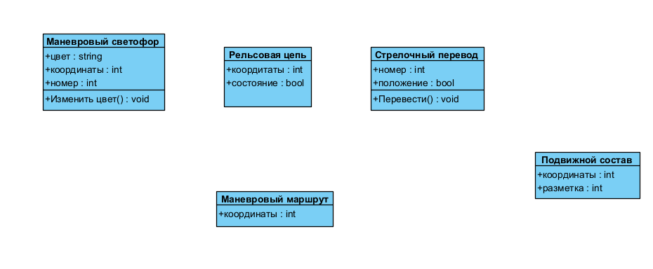Рисунок 12 — Добавление классов «Подвижной состав» и «Маневровый маршрут»

Так же добавили класс «Мини пульт» и методом «Составить маневровый маршрут», рисунок 13.

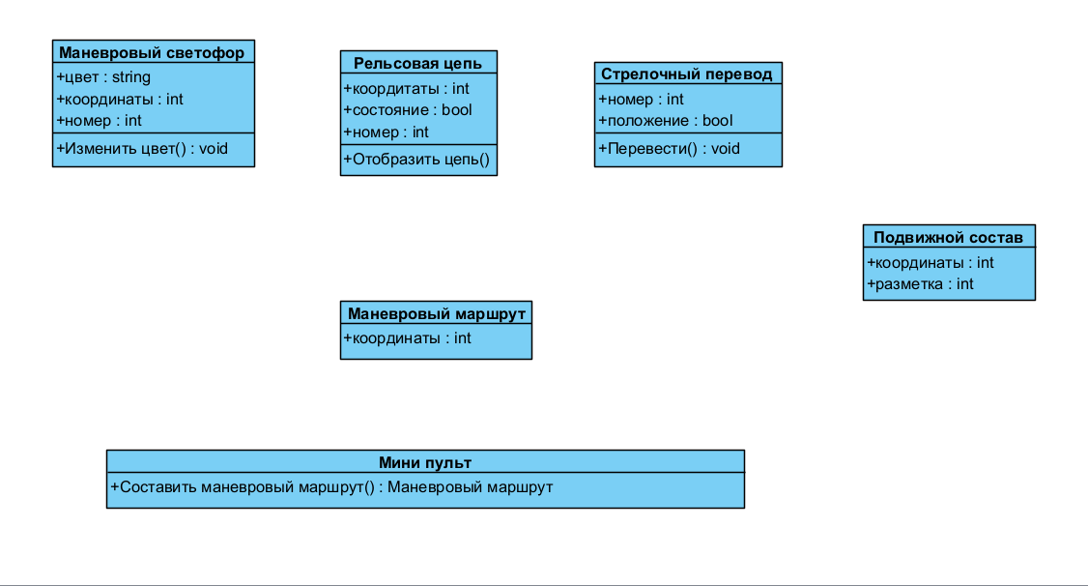Рисунок 13 — Добавление класса «Мини пульт»

Соединили классы связями агрегации и ассоциации и композиции, рисунок 14

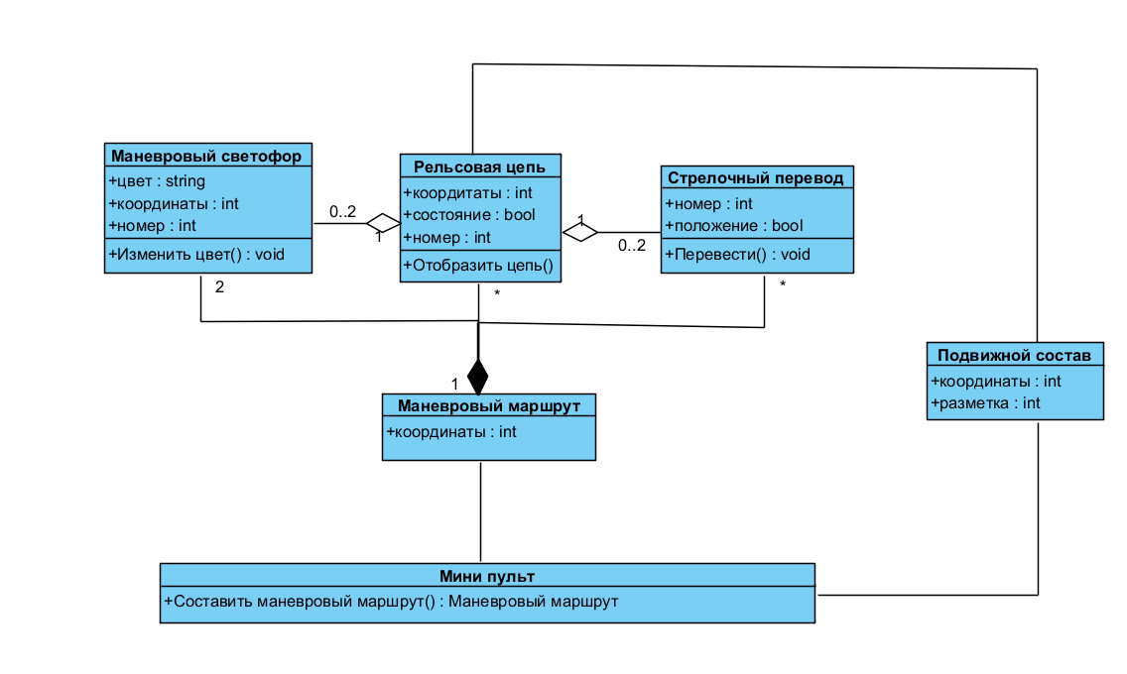Рисунок 14 — Соединение классов

1. **Диаграмма деятельности**

Для построения диаграммы деятельности в начале поместили на диаграмму действия «Получить разметку поезда» и «Проверить положение стрелок», рисунок 15

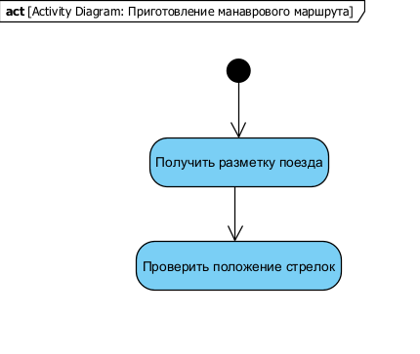Рисунок 15 — Добавление действий «Получить разметку поезда» и «Проверить положение стрелок»

Далее добавили и соединили условие, действие «переключить стрелку» и объединения, а так же действие «Переключить маневровые светофоры» рисунок 16.

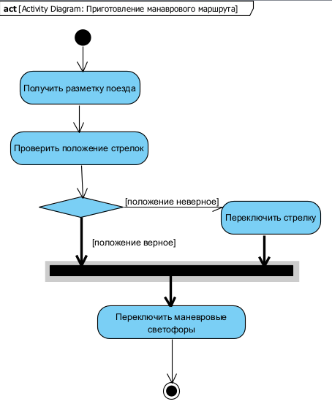

Рисунок 16 — Добавление условия, действия «переключить стрелку» и объединения

1. **Диаграмма состояний для стрелочного перевода**

Для описания состояний стрелочного перевода составили диаграмму состояний

На диаграмму добавили состояние «Стрелка в положении А», его соединим его переходом «проверка правильности положения» c условием, рисунок 17

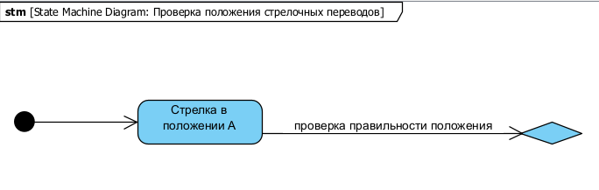

Рисунок 17 — Добавление и соединение состояния «Стрелка в положении А»

С выходом условия «положение не правильное» соединим состояние «Стрелка в положении А», а с выходом «положение правильное» финал, рисунок 18.

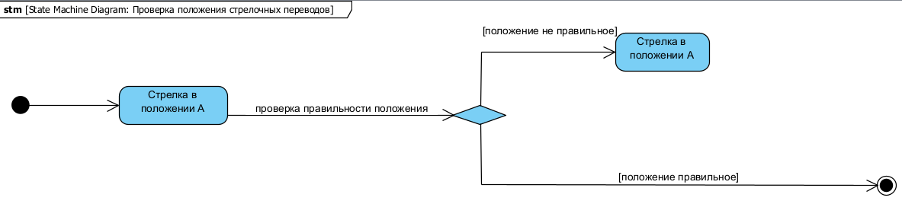

Рисунок 18 — Добавление выходов условия

Добавим состояние «Стрелка в положении Б» и переход «переключение стрелки». С финалом соединим выход условия «положение правильное» и состояние «Стрелка в положении Б», рисунок 19.

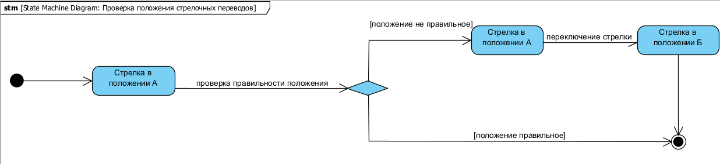Рисунок 19 — Диаграмма состояний для стрелочного перевода

1. **Описание управляющих и обеспечивающих процессов**

Для процесса приготовления маневрового маршрута обеспечивающим процессом являются процесс проверки исправности маневровых светофоров и стрелок, описанный диаграммой деятельности, рисунок 20. Управляющим процессом является процесс разметки вагонов описанный диаграммой деятельности, рисунок 21.

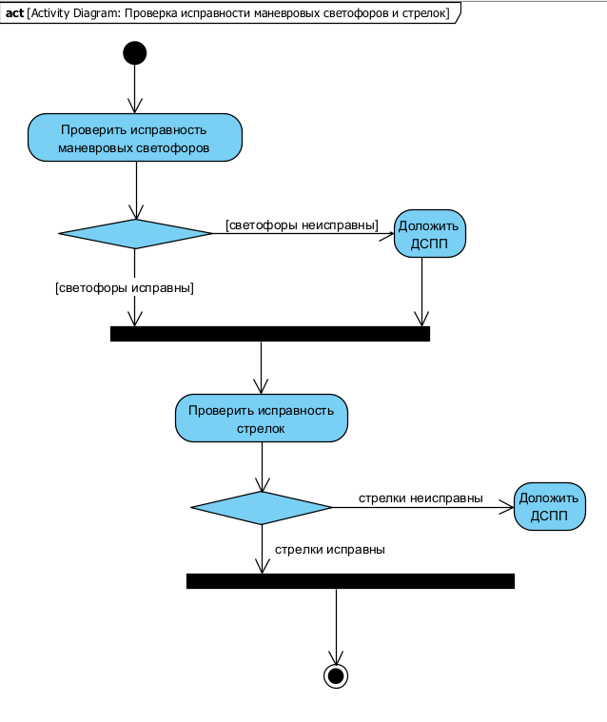

Рисунок 20 — Диаграмма деятельности процесса «Проверка исправности маневровых светофоров и стрелок»

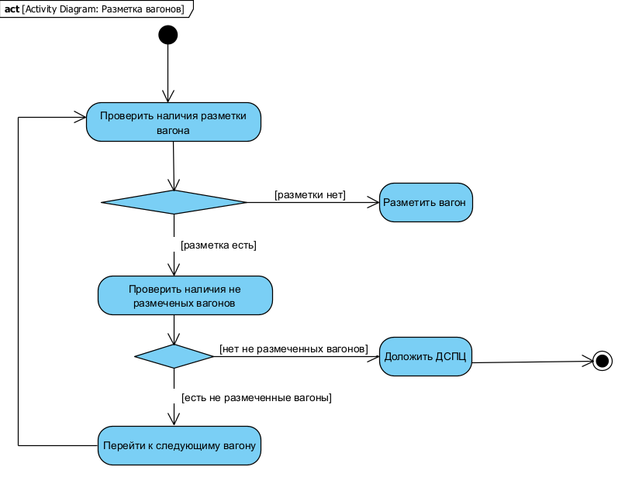Рисунок 21 — Диаграмма деятельности процесса «Разметка вагонов»

ВЫВОД

В результате выполнения расчётно-графической работы на практике были закреплены навыки по моделированию процессов с помощью таких диаграмм UML как: UseCase Diagram, Sequence Diagram, Diagram Class, StateMachine Diagram, Activity Diagram. Был описан процесс «Приготовление маневрового маршрута» и составлена диаграмма состояний для объекта «Стрелочный перевод». Так же было составлено техническое задание на разработку модуля ДСПП и выделены управляющие и обеспечивающие процессы, описанные диаграммами деятельности.

СПИСОК ЛИТЕРАТУРЫ

1. Нотация и семантика языка UML: Информация Автор: Александр Леоненков | Школа IT-менеджмента АНХ при Правительстве РФ http://www.intuit.ru/studies/courses/32/32/info (дата обращения 25.05.2023)
2. Язык UML 2 в анализе и проектировании программных систем и бизнес-процессов: Информация Автор: Александр Леоненков  
   http://www.intuit.ru/studies/courses/480/336/info (дата обращения 25.05.2023)
3. Хомоненко А.Д., Басыров А.Г., Бубнов В.П., Забродин А.В., Краснов С.А., Лохвицкий В.А.,Тырва А.В. Модели и методы исследования информационных систем: монография Издательство "Лань" 204.с. - 2019г https://e.lanbook.com/reader/book/119640#94 (дата обращения 25.05.2023)
4. Моделирование бизнес-процессов: учебное пособие Кравченко А. В.,Драгунова Е. В.,Кириллов Ю. В. Издательство Лань Новосибирский государственный технический университет , 136 стр., 2020г.  
   https://e.lanbook.com/book/152364 (дата обращения 25.05.2023)